2015年河南省普通高中招生考试试卷
物 理
注意事项：
1．本试卷共6页，五大题，22小题，满分70分，考试时间60分钟。请用蓝、黑色水笔或圆珠笔直接答在试卷上。
2．答卷前请将密封线内的项目填写清楚。
一、填空题（每空1分，共14分）
1．物理是以实验为基础的学科，实验时测量工具必不可少。请写出一种测量工具及其测量的物理量名称。测量工具： ；物理量名称： 。
2．教室的楼道上张贴有如图l所示的标志，倡导同学们不要大声喧哗，养成轻声讲话的文明习惯。从声音的特性分析，“大声”和“轻声”均是指声音 的大小；从控制噪声的角度分析，这是从 处减弱噪声。
3．如图2所示，小红和小明都能看到掉在地上的课本，这是由于太阳光射到课本上时发生了 现象。太阳能属于 （选填“可再生”或“不可再生”）能源。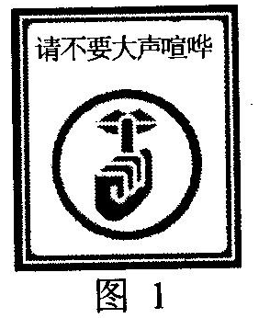 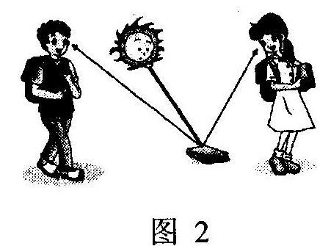 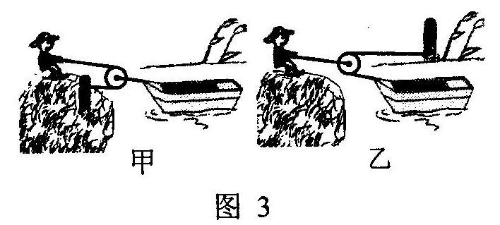
4．图3是小聪为拉船靠岸而设计的甲、乙两种方案，若拉船的力需要很大，则应选用 方案（选填“甲”或“乙”），因为采用这种方案可以 。（不计机械的自重及摩擦）
5．信阳“毛尖”深受人们喜爱，在制茶过程中，通过加热能使新鲜茶叶中的水分快速 （填物态变化名称），这便是制茶工序中的“杀青”。用高温开水能很快泡出茶香、茶色，这是因为温度越高，
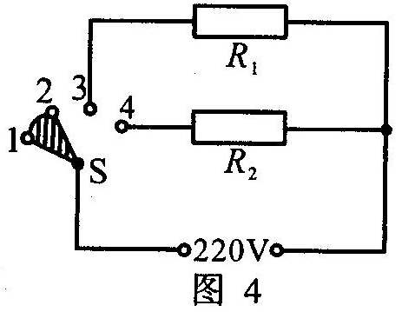
越剧烈。
6．图4是某款电热水龙头的电路原理图。R₁、R₂为电热丝，通过旋转手柄可使扇形开关S同时接触两个相邻触点，实现冷水、温水、热水挡之间的切换。当开关同时接触2、3触点时，水龙头放出的是水 （选填“冷”、“温”或“热”）。若R₂＝2R₁，水龙头在温水挡正常工作时电功率为2000W，则它在热水挡正常工作1min消耗的电能为 J。
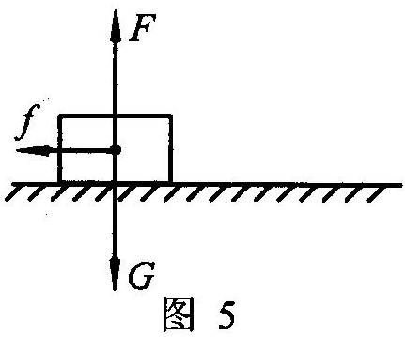
7．如图5所示，物体在重力、支持力和摩擦力作用下，沿足够长的水平面向右做减速直线运动。假设物体运动时，重力突然消失，请推断物体的运动情况将是： ，简要说明你的推理过程： 。
二、选择题（每小题2分，共16分）在每个小题的选项中，只有一个选项符合题目要求，请将其字母代号填在题后的括号内。
8．2015年3月，我国成功将首颗新一代北斗导航卫星发射升空，标志着我国北斗卫星导航系统由区域运行向全球拓展。它与地面通信时利用的是 【 】
A．电磁波 B．紫外线 C．红外线 D．超声波
9．人类对原子结构的认识始于对静电现象的研究，下列有关说法中正确的是 【 】
A．摩擦起电创造了电荷 B．自然界只存在正、负两种电荷
C．同种电荷相吸引，异种电荷相排斥 D．从静电现象认识到原子核是可分的
10．关于家庭电路和安全用电，下列说法正确的是 【 】
A．开关应接在用电器和零线之间 B．用电器着火时，应迅速向用电器泼水
C．使用电冰箱时，外壳必须接地 D．为了方便，可抓着导线拉出插座上的插头
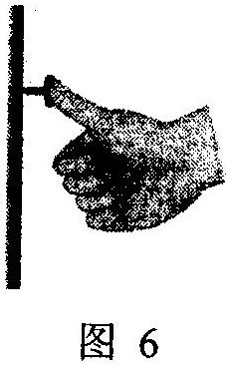
11．如图6所示，图钉尖的面积是10^{－7}m²，图钉帽的面积是10^{－4}m²，墙壁表面能承受的最大压强是4×l0⁶Pa。下列说法正确的是【 】
A．手指必须用大于0,4N的压力，图钉尖才能进入墙壁
B．手指必须用大于400N的压力，图钉尖才能进入墙壁
C．图钉静止时，手对钉帽的压力大于墙对钉尖的支持力
D．图钉静止时，手对钉帽的压力小于墙对钉尖的支持力
12．生活中我们常看到“白气”，下列有关“白气”形成的说法中正确的是 【 】
A．文艺演出时舞台上经常施放“白气”，这是干冰在常温下的升华现象
B．夏天从冰箱取出的冰棍周围冒“白气”，这是空气中水蒸气的凝华现象
C．深秋清晨的河面上经常出现“白气”，这是河面上水蒸气的汽化现象
D．冬天水烧开后壶嘴处喷出“白气”，这是壶嘴喷出水蒸气的液化现象
13．图7为小强打篮球时的情景，下列说法中正确的是 【 】
A．篮球表面凹凸不平的花纹是用来增大压力的
B．相对于在空中飞行的篮球，篮球筐是静止的
C．投入篮筐的篮球在空中下落时，势能主要转化为动能
D．篮球抛出后仍能向上运动，是由于受到了惯性的作用
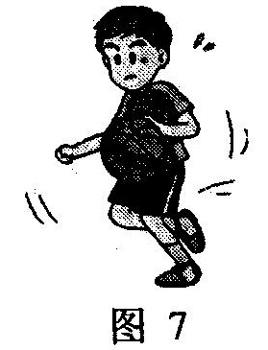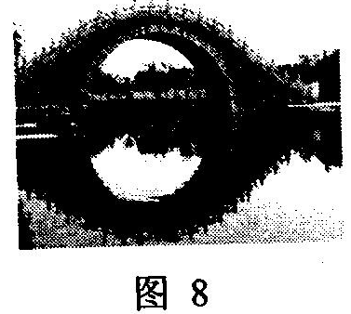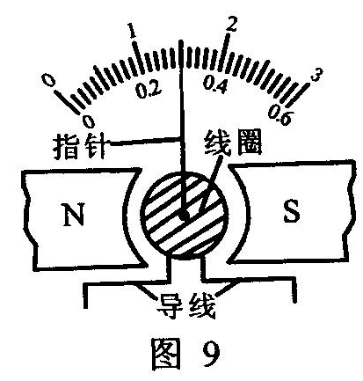
14．图8为小李用照相机拍摄的石拱桥照片，下列有关说法错误的是 【 】
A．桥在水中的倒影，是由于光的反射现象形成的
B．桥的倒影看起来比桥暗，是由于一部分光折射到了水中
C．相机的镜头相当于凸透镜，可用于矫正近视眼
D．若相机镜头焦距为厂，拍摄时镜头到桥的距离要大于2f
15．图9为实验室常用电流表的内部结构图。多匝金属线圈悬置在磁体的两极间，线圈与一根指针相连。当线圈中有电流通过时，它受力转动带动指针偏转，便可显示出电流的大小。下列与此工作原理相同的电器设备是 【 】
A．电烙铁 B．电铃 C．发电机 D．电动机
三、作图题（每小题2分，共4分）
16．如图10甲所示，人眼看到斜插入水中的筷子发生了弯折，请在图乙中画出能说明这一现象原理的一条入射光线及对应的折射光线，要求以O为入射点。
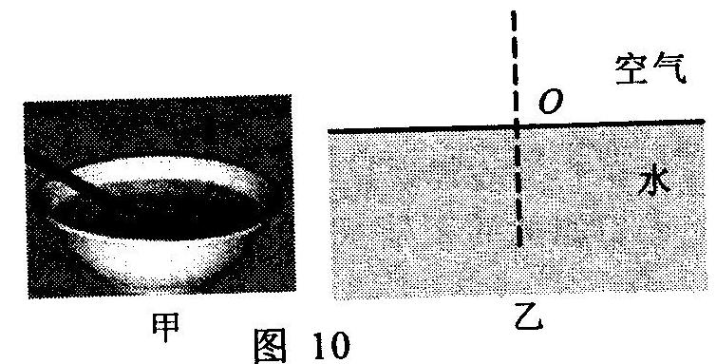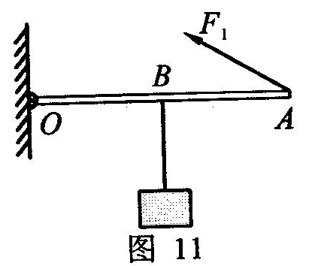
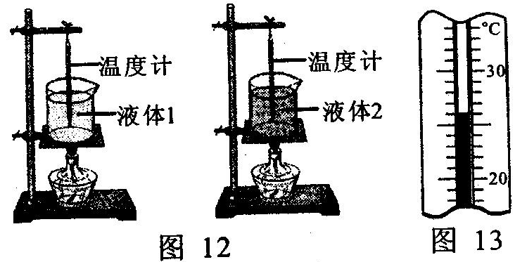
17．图11中OA为轻质杠杆，可绕O点转动，在点B处用细绳悬挂一重物，在A端施加动力F₁，使杠杆在水平位置平衡。请画出杠杆受到的阻力F₂及动力臂l₁．。
四、实验探究题（第18题4分，第19题7分，第20题8分，共19分）
18．为比较两种液体的吸热能力，小军用图12中两个相同的装置做实验，实验器材还有天平和钟表。收集的实验数据记录如下表。
（1）某时刻温度计的示数如图13所示，此温度值是 ℃。
物理量  物质 | 质量/g | 初始温度/℃ | 加热时间/min | 最终温度/℃
液体1 | 50 | 20 | 5 | 45
液体2 | 50 | 20 | 5 | 68
（2）实验中，用 间接反映液体吸收热量的多少。
（3）通过分析表中数据可知， （选填“液体l”或“液体2”）的吸热能力较强。物理上用这个物理量来描述物质的吸热能力。
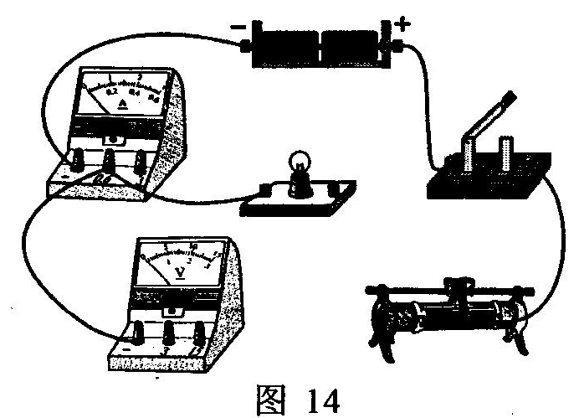
19．小华在“探究小灯泡的亮度与哪些因素有关”的实验中，所用电源电压恒为3V，小灯泡上标有“2.5V”字样。
（1）请用笔画线代替导线，将图14中的实物电路连接完整。
（2）闭合开关前，应将滑动变阻器的滑片移到最 端（选填“左”或“右”）。闭合开关后，发现灯泡不亮，电压表无示数，电流表有示数。若电路中仅有一处故障，这个故障可能是： 。
（3）排除故障后继续实验，小华进行了4次测量，并将有关数据及现象记录在表格中。在第1次实验中小灯泡不亮的原因是： 。
物理量  次数 | 电压  U/V | 电流  I/A | 实际电功率  P/W | 小灯泡  亮度
1 | 0.5 | 0.12 | 0.06 | 不亮
2 | 1.5 | 0.20 | 0.30 | 偏亮
3 | 2.5 | 0.30 |  | 正常
4 | 2.8 | 0.32 | 0.90 | 更亮
（4）分析表中信息，可知小灯泡的额定功率为W。
实验得出的结论是：小灯泡的实际电功率____，灯泡越亮。
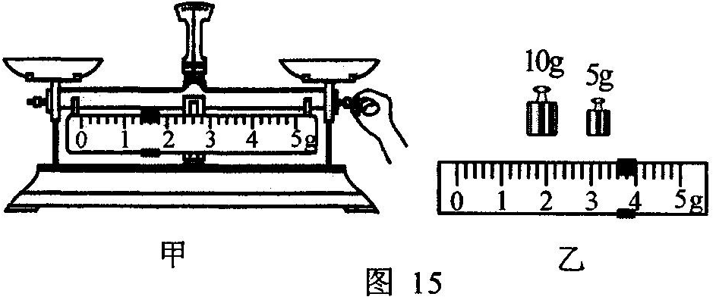
20．小亮想测量一个小木块（不吸水）的密度，他利用天平、圆柱形玻璃杯、适量的水、细针等器材，经过思考，想出了如下的实验方法。
（1）图15甲是小亮在调节天平时的情景，小丽指出了他在操作上的错误，你认为错误之处是： 。
（2）小亮纠正错误后调节好天平，按照以下步骤继续实验：
①将小木块放在天平左盘，天平平衡时右盘中所加砝码和游码的位置如图乙所示，则小木块的____g。
②将玻璃杯中装满水，用细针缓慢地将木块压入水中，使之完全浸没。利用排水法，测出溢出水的质量为30g，则小木块的体积为____cm³。（已知ρ_{水}＝1.0×l0³kg/m³）
③测出小木块的密度是____g／cm³。
（3）受小亮实验的启发，小丽在实验时除了利用原有的圆柱形玻璃杯、适量的水和细针外，又找了一把刻度尺，不用天平也测出了木块的密度。请你将下列测量步骤补充完整：
①在玻璃杯中装入适量的水，用刻度尺测出杯中水的深度为h₀；
② ；
③用细针缓慢地把木块压入水中，使之完全浸没，用刻度尺测出杯中水的深度为h_{m}；
④小木块密度的表达式：ρ_{木}＝ 。（用测量的物理量和已知量的符号表示）
五、综合应用题（第21题8分，第22题9分，共17分）
21．质量为3t的小型载重汽车，额定功率为100kW，车上装有6t的砂石。汽车先以10m/s的速度在乎直公路上以20kW的功率匀速行驶了l0min，消耗汽油1. 2kg，然后又以额定功率用了2min的时间，将砂石从山坡底运送到50m高的坡顶施工现场。g取10N/kg。试问：
（1）1.2kg的汽油完全燃烧放出的热量为多少？（已知汽油的热值为4.5×l0⁷J/kg）
（2）汽车在平直公路上匀速行驶时，受到的阻力为多少？
（3）汽车从坡底向坡顶运送砂石的机械效率是多少？

22．在课外活动中，同学们设计了一种物品自动筛选器，可将质量小于一定标准的物品自动剔除，其原理如图16所示：放在水平轻质传送带上的物品，经过装有压敏电阻R的检测区时，使R的阻值发生变化，其阻值随压力，变化的关系如图17所示。已知电源电压为12V，R₀为定值电阻，当电路中电压表示数小于2.4V时，机械装置启动，将质量不达标的物品推出传送带，实现自动筛选功能。g取l0N/kg。试问：
（1）当物品随传送带匀速运动时，物品 （选填“受”或“不受”）摩擦力。
（2）当检测区上没有物品时，电压表的示数为2V，R₀的阻值为多少？
（3）当压敏电阻的电功率最大时，电路中的电流为多少？此时在检测区上物品的质量是多少？
（4）电路中的电池使用一段时间后，电源电压会降低，能通过检测区物品的最小质量将 （选填“增大”或“减小”）。
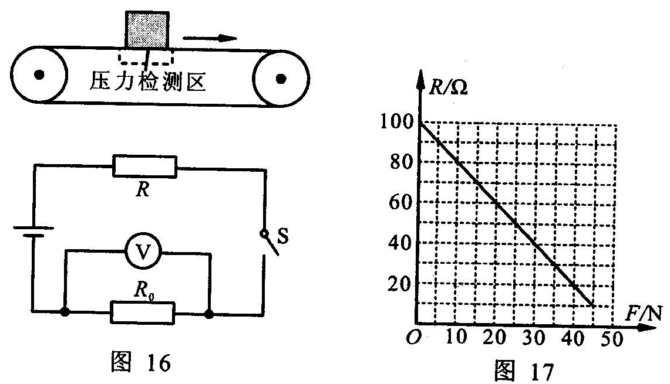

2015年河南省普通高中招生考试
物理试题参考答案及评分标准
一、填空题（每空1分，共14分）
1．刻度尺 长度（弹簧测力计—力 天平—质量 电流表—电流等）
2．响度 声源 3．漫反射 可再生 4．甲 省力
5．汽化 分子的无规则运动 6．温 1.8×10⁵
7．水平向右匀速运动 当重力消失时，物体所受支持力消失，摩擦力也同时消失。运动物体不受力时，将向右做匀速运动
评分标准：参考以上标准，其他答案只要合理同样给分。
二、选择题（每小题2分，共16分）
8．A 9．B 10．C 11．A 12．D 13．C 14．C 15．D
三、作图题（每小题2分，共4分）
16．如图1所示。 17．如图2所示。
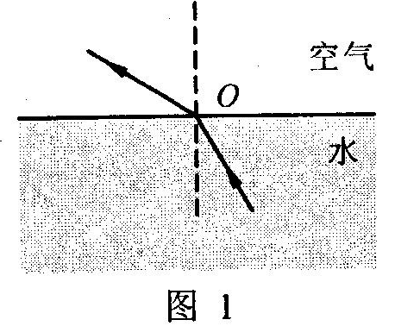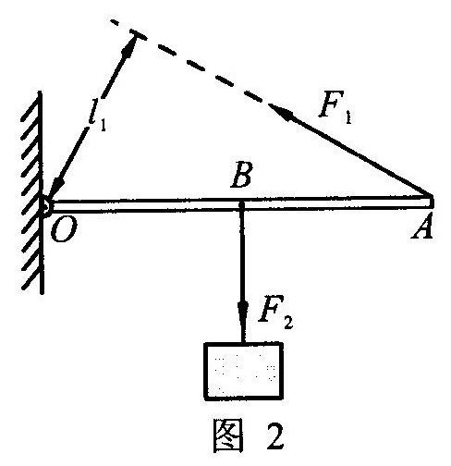
评分标准：第16题入射光线1分；折射光线1分。
第17题阻力1分；动力臂1分。
参考以上标准，其他答案只要合理同样给分。
四、实验探究题（第18题4分，第19题7分，第20题8分，共19分）
18．（1）（1分）26
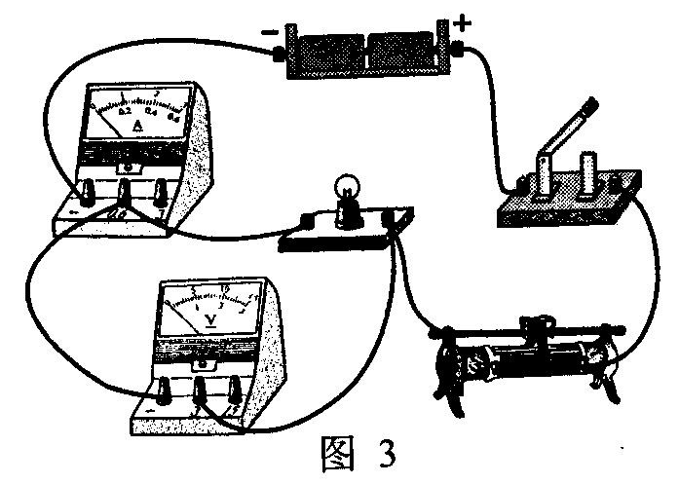
（2）（1分）加热时间
（3）（2分）液体l 比热容
19．（1）（2分）如图3所示
（2）（2分）左 灯泡短路
（3）（1分）变阻器连入电路的阻值太大，小灯泡的实际电功率太小
（4）（2分）0.75 越大
20．（1）（1分）游码未移至标尺的零刻度线处
（2）（3分）①18.6 ②30 ③0.62
（3）（4分）②将木块轻放入玻璃杯中，待它漂浮时，用刻度尺测出杯中水的深度为h
④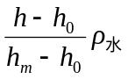
评分标准：参考以上标准，其他答案只要合理同样给分。
五、综合应用题（第21题8分，第22题9分，共17分）
21．（1）（2分）汽油放出的热量Q＝mq＝1.2kg×4.5×l0⁷J/kg＝5.4×l0⁷J
（2）（3分）汽车匀速行驶时牵引力做的功W＝Pt＝20×l0³W×600s＝1.2×10⁷J
由功的计算公式，可得牵引力F＝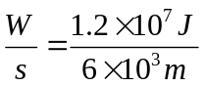＝2000N
由于汽车做匀速运动，则受到的阻力f＝F＝2000N
（3）（3分）有用功W_{有}＝mgh＝6×10³kg×10N/kg×50m＝3×10⁶J
总功W_{总}＝P_{额}t＝l×l0⁵W×2×60s＝1.2×l0⁷J
则机械效率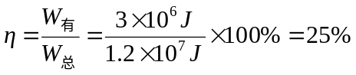
评分标准：参考以上标准，其他解法只要合理同样给分。
22．（1）（1分）不受
（2）（3分）当检测区上没有物品时，由图17可知R＝l00Ω
R两端的电压U_{R}＝U－U₀＝12V－2V＝10V
电路中的电流I＝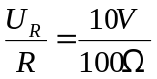＝0.1A
则R₀＝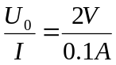＝20Q
（3）（4分）R的电功率P＝（U－U₀）I＝（U－IR₀）I＝12I－20I²
利用求极值公式，可知当I＝0.3A时，P有最大值
此时电压表的示数U₀＝I R₀＝0.3A×20Ω＝6V
则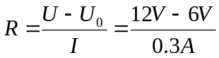＝20Ω
由图17可知对应的压力 F＝40N
则物品的质量m＝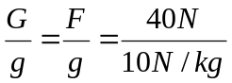＝4kg
（4）（1分）增大
评分标准：参考以上标准，其他解法只要合理同样给分。

